# **La ricerca della saggezza nella società dell’informazione**

Elisa MERELLI matricola n. 881427 Giorgio CARBONE matricola n. 811974 Silvia GROSSO matricola n. 881993

### **abstract**

Dove sono i saggi nell’età dell’informazione? Chi, ad oggi, ha acquisito competenze tali da poter essere riconosciuto come autorità in grado di guidare, attraverso la sua esperienza, l’interazione tra l’utente e le diverse declinazioni delle tecnologie dell'informazione?

In un mondo in cui la crescita dell’universo digitale è esponenziale e inarrestabile l’utente medio è spesso inerte, incapace di avere pieno controllo degli strumenti digitali.

L'incessante e dirompente introduzione di nuove tecnologie sembra non lasciare il tempo all’individuo di acquisirne piena consapevolezza. Anche in ambito professionale, la diffusione della tecnologia rende la figura dell’esperto maggiormente elusiva, insinuando costantemente nuove concezioni di competenza.

In questo contesto le nuove generazioni, naturalmente più esposte e ricettive, sono sistematicamente indotte ad insegnare alle precedenti, apparentemente incapaci di adempiere al ruolo di educatore all’uso delle ICTs.

Per indagare tali questioni strutturiamo il nostro elaborato nel modo seguente. Individueremo diverse classi di utenti sulla base di come si interfacciano con le tecnologie dell’informazione. Cercheremo, in particolar modo, di riconoscere e distinguere per ogni classe le circostanze che inducono gli utenti ad un primo approccio, le diverse modalità e scopi principali di utilizzo delle ICTs.

In mancanza del saggio, l’utente sembra approcciarsi in modo diretto o per imitazione alla nuova tecnologia, sviluppando una conoscenza superficiale e scarsamente spendibile. Cercheremo di esplorare le ragioni dell’inefficacia dell'apprendimento per utilizzo diretto di tecnologie immediate, confrontandolo con una forma di apprendimento più tradizionale, basata su fatica e impegno, e mediata dall'autorità competente; proveremo a delineare le caratteristiche di una nuova figura di esperto e a suggerire un set di competenze che permetta all’utente di adattarsi in modo flessibile alla rapidità del progresso tecnologico.

Il metodo di raccolta delle informazioni per la stesura dell’elaborato sarà principalmente qualitativo: verterà sulla ricerca in letteratura scientifica e sull’analisi del contenuto del libro The Game[1] di Alessandro Baricco.

Inoltre, tenteremo di introdurre dati quantitativi raccolti con l’ausilio di sondaggi che verranno tenuti in considerazione solo se significativi. Somministreremo un Modulo Google a un campione di popolazione appartenente alla Generazione Y e Z, investigando la natura soggettiva dell’approccio e della relazione con le ICTs.

### **keywords**

*ICT, generational teaching, digital wise, fast tech development, age gap, digital natives, digital immigrants, the game, digital transformation, digital literacy, digital economy, skill mismatch*

### **introduzione**

*“Molte persone provano a cambiare la natura degli umani, ma è davvero una perdita di tempo. Non puoi cambiare la natura degli umani, quello che puoi fare è cambiare gli strumenti che usano, cambiare le tecniche. Allora cambierai la civiltà”.* (Stewart Brand)

Questa l’affermazione di Stewart Brand, inventore del termine *Personal Computer*, questo il prologo del personale viaggio di comprensione di Alessandro Baricco nel suo libro *The Game*, alla ricerca delle origini della rivoluzione digitale, questo l’input da cui ha inizio la nostra indagine.

Svilupperemo l’elaborato includendo ad ogni sezione i relativi dati ottenuti dal questionario sull'utilizzo delle tecnologie dell'informazione. Tramite tale strumento abbiamo intervistato in modo anonimo un campione di circa 150 soggetti nati tra il 1981 e il 2012, membri delle cosiddette *Generazioni Y e Z*,proponendo loro un *form* volto ad esplorare le singole peculiarità nell’approccio ai dispositivi digitali, nella sfera personale e altresì strettamente familiare. Tenteremo di arricchire il nostro percorso di ricerca tramite un’analisi attenta dei dati raccolti.

### **contenuto**

Il primo passo da compiere è avvertire che la rivoluzione tecnologica è inevitabilmente percepita in maniera differente dai soggetti appartenenti alle diverse fasce d’età.

È necessario considerare che i componenti più anziani della società hanno vissuto la maggior parte della loro esistenza senza l’ausilio di dispositivi tecnologici e oggi si ritrovano immersi in una realtà in cui tutto sembra essere mediato da essi. Nonostante i molteplici benefici che l’adozione di dispositivi tecnologici potrebbe apportare a questa categoria, si osserva una diffusa resistenza, e spesso un rifiuto, all’utilizzo, generalmente attribuita ai cali fisici e cognitivi legati all’età dei soggetti, identificati perciò come *“Non-Users”.* Tuttavia, tale interpretazione potrebbe risultare superficiale, nonché rischiosa: infatti, scegliere di non approfondire il rapporto tra la tecnologia e questa tipologia di utenti significherebbe perdere l’occasione di studiare un aspetto della nuova società digitale ed eventualmente delineare caratteristiche che possano essere rilevanti anche in futuro, quando le attuali generazioni “giovani” invecchieranno.

In accordo con Bran Knowles e Vicki L. Hanson, autori dell’articolo *“The Wisdom of Older Technology (Non)Users”[2]*, identifichiamo dunque alcune peculiarità di tale relazione. In primo luogo, nei Non-Users vi è il sentimento di incompetenza legato al basso livello di esperienza: si percepisce un’ansia generalizzata conseguente all’idea di non padroneggiare lo strumento digitale e dunque di non comprenderne appieno i rischi. Questo timore può essere contestualizzato all’interno di una generazione che da sempre si è affidata alla figura dell’“esperto”, inteso come professionista formato, per gestire vari aspetti della vita (operazioni bancarie, prenotazione di viaggi, protocolli sanitari, etc.) e che oggi si ritrova a doversi assumere le responsabilità di tali azioni. Inoltre, spesso gli anziani percepiscono la tecnologia come un'erosione o una minaccia del valore sociale di alcune attività. Essi temono, ad esempio, che gli acquisti online sottraggano sempre più occasioni di guadagno ai negozi locali e che, di conseguenza, possano portare alla disoccupazione del personale che vi lavora, oltre che alla chiusura di centri commerciali urbani che favoriscono la socializzazione. Infine, si osserva che per soggetti in età avanzata la rinuncia all’uso di tecnologie si adatta alle aspettative culturali e dunque offre il privilegio di “essere giustificati”. Gli stessi anziani prendono parte a tale prospettiva e nella relazione con le ICTs sono scoraggiati e disincentivati, pur potendone trarre potenzialmente grandi benefici come alleviare la solitudine e l'isolamento, vivere in modo indipendente e partecipare alla società.

Spostiamo ora l’attenzione sulla porzione di società giovane spesso definita come “Nativi Digitali”: il termine è stato coniato nel 2001 dall’autore dell’articolo *"Digital Natives, Digital Immigrants"[3]*, Marc Prensky, il quale ha definito nativi digitali i giovani nati e cresciuti circondati da strumenti dell'era digitale e che dunque ne abbiano fatto esperienza sin dalla prima infanzia. Analizzando i dati del questionario si osserva che la maggior parte dei soggetti intervistati utilizza lo smartphone principalmente per messaggistica e consultazione di social network, mentre il computer viene per lo più usato a fini lavorativi e/o di studio o per la fruizione di contenuti video. In generale, comunque, si osserva che il tempo in cui ci si interfaccia con lo smartphone è mediamente maggiore di quello in cui si usa il PC.

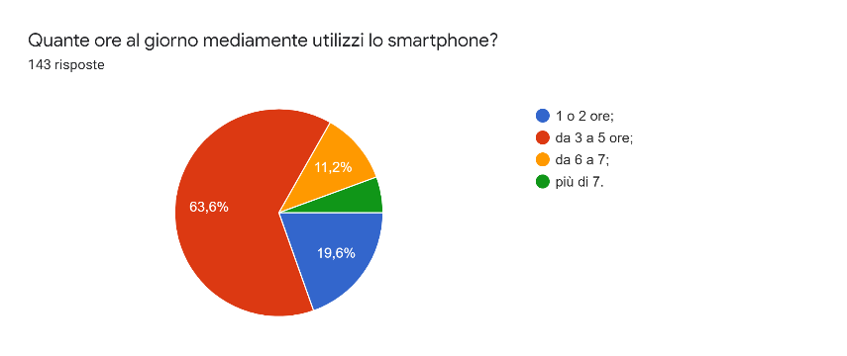

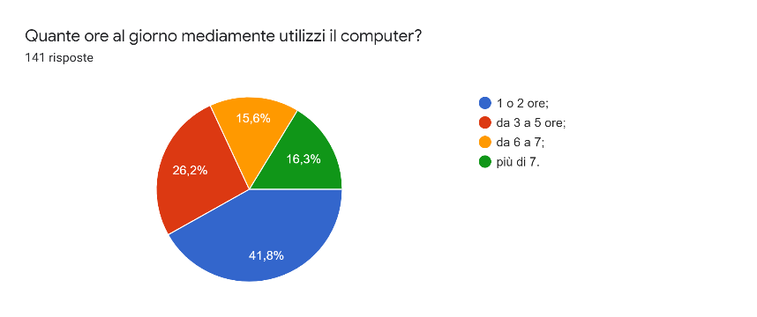

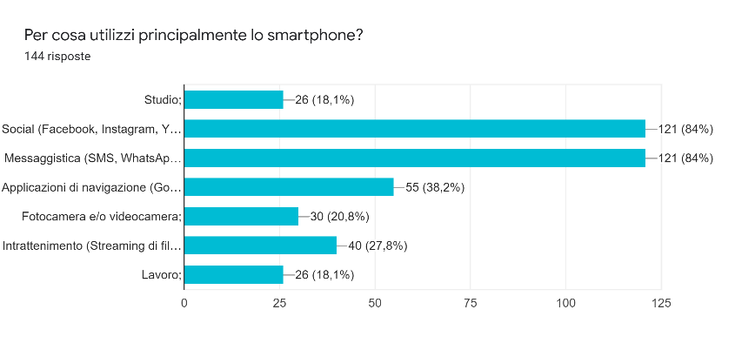

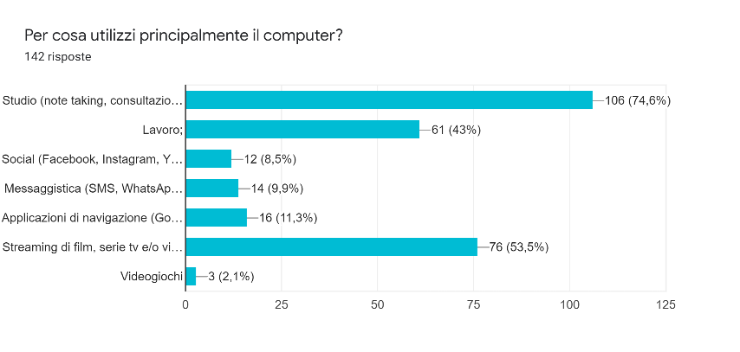

Per quanto riguarda il primo approccio con il mondo digitale, abbiamo osservato che più dell’80% del campione considerato è entrato a contatto con la tecnologia in un’età compresa tra i 6 e i 13 anni, con quasi un 10% che stima l’evento prima dei 6 anni. I primi strumenti digitali utilizzati sono principalmente il computer, lo smartphone e le console per videogiochi, mentre l’apprendimento di tali dispositivi sembra perlopiù avvenuto in ambito familiare e, in secondo luogo, tramite approccio diretto ed intuitivo.

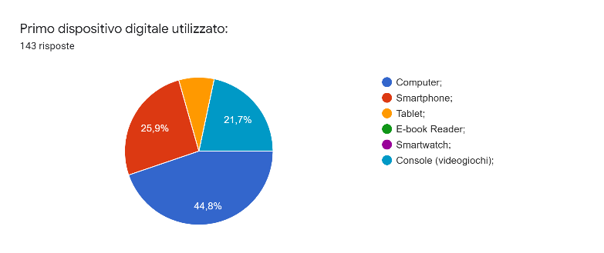

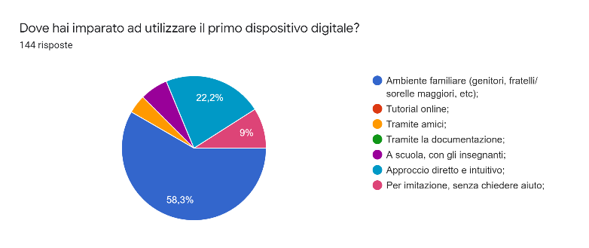

Comunemente si pensa ai ragazzi di oggi come intrinsecamente dotati di abilità digitali ma è necessario osservare che la massiccia esposizione alla tecnologia non può essere equiparata alla capacità di usarla. Nel report dell’ECDL del 2014, *“The fallacy of the ‘digital native’”[4]*, viene sottolineato come spesso i nativi digitali non abbiano una reale percezione delle loro competenze in ambito tecnologico e vi sia un divario tra conoscenze effettive professionalmente spendibili e abilità acquisite per la tipologia di stile di vita (come il recupero di contenuti online, messaggi, fruizione passiva di video, etc.). Inoltre, bisogna considerare le modalità di apprendimento di cui tale categoria ha disposto: Prensky, nel suo articolo, introduce anche la figura dell’“Immigrato Digitale” riferendosi alla porzione di società nata prima dell’avvento del digitale e che si è trovata ad interfacciarsi con esso in età adulta. Proprio come un soggetto migrato in un nuovo paese che ne impara la lingua e le usanze manterrà sempre il suo accento e le sue radici culturali, allo stesso modo un *digital immigrant* può apprendere le terminologie e i processi digitali senza mai interiorizzarli davvero. Notiamo dunque che i nativi digitali si sono spesso relazionati e sono stati istruiti da immigrati digitali che hanno tramandato la loro conoscenza, ormai obsoleta, di tecnologia; giungiamo quindi all’idea che la conoscenza digitale dei giovani non possa che essere per lo più parziale e superficiale e che non esista, al momento, una figura sociale che detenga la “saggezza digitale”, intesa come rete di conoscenze e competenze approfondite e critiche del digitale.

Ma in un mondo in cui la rivoluzione digitale ha pervaso la quotidianità delle nostre vite, questa mancanza appare di fronte ai nostri occhi come una falla imprevista, destabilizzante. Stiamo forse vivendo inerti un modello collettivo di vita di cui non abbiamo pieno controllo?

Per comprendere più a fondo queste trasformazioni sociali occorre ritornare alle origini e ripercorrere gli eventi storici che hanno segnato maggiormente l’avvento del digitale. A tal proposito, proponiamo una ricostruzione storica degli episodi più salienti sfruttando la traccia suggerita dall’autore Alessandro Baricco nel suo saggio *The Game.*

Ritorniamo così al 1978, anno in cui venne sviluppato dall’ingegnere giapponese Nishikado Tomohiro il videogioco *Space Invaders* che nel giro di pochi anni, raggiungendo anche l’Italia, generò un fatturato di 500 milioni di dollari decretando l’inizio di un periodo di grande fortuna per i videogiochi. Le armi vincenti erano a dir poco innovative: semplicità, velocità, fluidità. Dodici anni dopo, passando per l’avvento dei primi *Personal Computer*, del CD e della prima fotocamera interamente digitale Fuji, un ingegnere informatico inglese di nome Tim Berners-Lee inaugura il *World Wide Web.* Nel dicembre del 1990 nasce la prima pagina Web: una manciata di linke parole “*to give universal access to a large universe of documents*”, testualmente. L’obiettivo era chiarissimo: cancellare i confini alla ricerca di una fluidità che concedesse a ogni singolo individuo una presa diretta sul mondo; e non è un caso, infatti, che fosse stato appena coniato il termine *Personal Computer.* È logico supporre che questi decenni di innovazione siano stati fortemente condizionati da un secolo atroce di guerre e distruzioni, fissità dei confini e stasi delle informazioni in un mondo, l’Occidente, che vantava il possesso dei più alti valori morali. Forse non era ancora chiara la direzione ma c’era una linea di fuga ben marcata. Innanzitutto, si è data priorità al movimento e alla fluidità, abbattendo antichi muri con un nuovo sistema dinamico, anche a costo di sentirsi un po’ smarriti. Contemporaneamente, la digitalizzazione si imponeva l’obiettivo di redistribuire ai più quel potere che prima di allora era nelle mani di pochi privilegiati, le stesse élite che in nome di un qualche ideale avevano compiuto uno sterminio di massa. Si rinunciò così ai riferimenti guida, ai passaggi intermedi, per preservare la libertà, l’accessibilità, generando il *navigare* delle idee nelle maree tracciate da altri individui. Era cambiata la forma mentale, da sempre costretta a procedere in modo lineare: forse per la prima volta l’essere umano ne aveva assecondato la sua indole naturale a muoversi continuamente e in modo confusionario, senza un inizio né una fine. Sull’onda di questa rivoluzione, nel 2003, vennero lanciati sul mercato il primo smartphone, il BlackBerry Quark, e MySpace, la prima rete sociale progenitrice di Facebook. È analizzando questi due eventi che si può evincere un ulteriore dettaglio fondamentale della rivoluzione digitale: coerentemente con la volontà di smantellare ogni mediazione, i nuovi strumenti digitali non appaiono come macchine mediatrici dell’esperienza, bensì come una vera e propria estensione del sé. La nascita di una comunità virtuale, inoltre, in accordo con l’eliminazione dei confini, evidenzia l’interconnessione tra il mondo e il nuovo *oltremondo* digitale.

Le caratteristiche appena delineate della digitalizzazione permangono tuttora, come si può evincere dall’analisi dei risultati ottenuti alle seguenti domande:

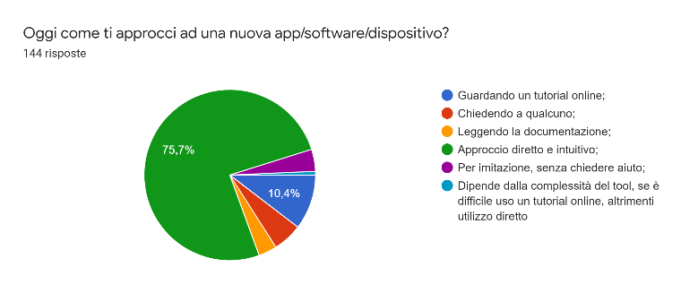

Il 73% del campione intervistato riferisce di approcciarsi a una nuova tecnologia in modo diretto e intuitivo. D’altronde questo è proprio il riflesso dell’approccio a un videogioco: rapide sequenze di azioni e reazioni, apprendimento dovuto alla ripetizione e non allo studio di istruzioni astratte. Viene da pensare alle numerose pagine mai lette dei manuali di istruzione degli strumenti digitali: più spesso basta accenderli e maneggiarli per comprenderne il funzionamento.

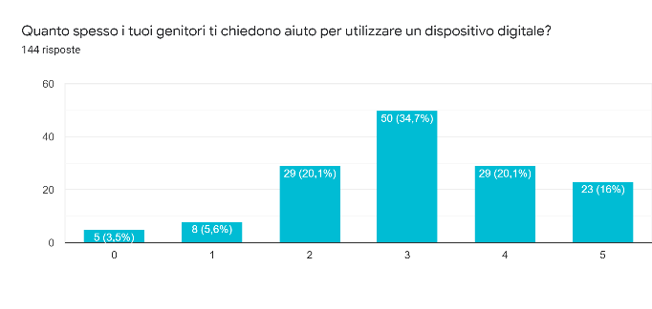Un altro dato interessante è legato alla frequenza con cui i genitori chiedono aiuto ai figli per utilizzare i dispositivi digitali: in una scala da *mai* a *sempre*, più del 70% degli intervistati riferisce di dover aiutare i propri genitori con una certa costanza, a sottolineare una predisposizione mentale nei giovani all’uso delle tecnologie.

Il 9 gennaio 2007 Steve Jobs presenta al mondo il primo iPhone: è il definitivo diventare naturale di un oggetto artificiale, l’ascesa al trono della semplicità che ha spodestato l’antica complessità delle cose. In questo evento si può identificare una vera e propria inversione dell’antico paradigma. Non è più necessario un cammino di fatica e sacrificio, mediato da libri e maestri, per raggiungere l’articolazione complessa del reale; l’esperienza non è più un lusso infrequente ed esclusivo. L’essenza dell’esperienza non è stata distrutta né banalizzata, bensì liberata sulla superficie del mondo, accessibile a tutti. Questa ricerca spasmodica dell’accessibilità e della semplicità culmina nel 2008 con la diffusione delle *App* per gli smartphone: la linea di demarcazione tra mondo e oltremondo è diventata impercettibile.

È nell’inversione del paradigma dell’apprendimento che gli individui percepiscono un’incrinatura: percepiscono di aver minato l’anima, la nobiltà dell’umano, di aver svenduto la bellezza del mistero, della complessità in cambio di soluzioni comode e immediate. Si guarda al passato con una certa malinconia e forse immaturità; un passato che tuttavia si dimostra ottusamente tenuto in ostaggio: è la costruzione di un nuovo muro, quello tra passato e presente, anch’esso destinato a sgretolarsi.

Le tecnologie digitali non solo stanno cambiando il modo in cui le persone elaborano le informazioni e accedono alla conoscenza nella vita quotidiana. La *digital transformation* sta generando radicali cambiamenti organizzativi, manageriali e strutturali nella società e nel mondo del lavoro[5]. Questo fa sì che gli individui debbano sviluppare e aggiornare periodicamente il proprio set di *digital* *skills*, attraverso un processo di apprendimento continuo, con lo scopo di utilizzare in modo proficuo le nuove tecnologie, di non essere travolti dal cambiamento e non essere esclusi dal *workplace* del futuro[6].

Nel report ‘*Skills for a Digital World*’[7] del 2016, l’Organizzazione internazionale per la Cooperazione e lo Sviluppo Economico (OCSE) ha individuato una serie di tipologie di skills diventate centrali con l’avvento delle ICTs: skills specialistiche per le ICTs (programmazione, sviluppo di applicazioni e gestione di reti); skills per le ICTs generiche (abilità necessarie per l’utilizzo della tecnologia nel lavoro quotidiano); skills per le ICTs complementari (elaborazione di informazioni complesse, abilità comunicative, abilità di *problem solving* e di pianificazione); una serie di abilità cognitive di base o *foundation skills* e un set di competenze sociali ed emotive*.*

È importante porre l’attenzione sulle foundation skills*.* Esse, infatti, sono abilità matematiche e linguistiche di lettura e scrittura, sviluppate solitamente nei primi anni di vita, che ricoprono un ruolo fondamentale nello sviluppo della cosiddetta alfabetizzazione digitale. La *digital literacy* è definibile come l’abilità di leggere e navigare autonomamente i contenuti digitali[8], o più in generale la capacità di utilizzare le tecnologie dell’informazione e della comunicazione per cercare e valutare le informazioni, prerequisito necessario per poter partecipare attivamente in una società sempre più digitalizzata. Questa abilità risulta maggiormente correlata alle abilità di regolazione e monitoraggio dei processi cognitivi e al ragionamento spaziale più che alle competenze tecniche legate al mezzo tecnologico utilizzato. Inoltre, le abilità logico-matematiche e linguistiche di base fungono da fondamenta per lo sviluppo di skills cognitive di alto livello, come il pensiero critico e la capacità di risoluzione dei problemi. Data la forte correlazione tra digital literacy e lo sviluppo di skillsper le ICTs generiche, complementari e specialistiche, risulta evidente come un set di adeguate foundation skills*,* nonché di abilità sociali ed emozionali*,* sia un prerequisito centrale per lo sviluppo di tutte le altre tipologie di competenze richieste dalla *digital economy.*

Inoltre, l’acquisizione delle skills fondamentali e dell’alfabetizzazione digitale sono passaggi necessari affinché un individuo possa approcciarsi all’apprendimento continuo (*lifelong learning*), ovveroil processo di educazione permanente durante tutto il corso della vita. Esso potrebbe contribuire, se fatto proprio dalla popolazione, ad arginare il problema dello *skill mismatch* (il divario tra le competenze richieste dalle aziende e quelle effettivamente in possesso dei lavoratori)che affligge la produttività dei sistemi socioeconomici odierni.

L’analisi dei risultati del questionario ha chiaramente evidenziato come l’approccio preferito dagli utenti all’utilizzo di una nuova tecnologia digitale sia quello diretto e intuitivo, ma affinché il processo di apprendimento generi conoscenza e skills spendibili, esso non dovrebbe essere facilitato dall’estrema semplificazione dell’interfaccia e delle funzioni offerte. Le abilità dell’utente non devono essere sottovalutate da designer e sviluppatori. L’individuo digitalmente alfabetizzato possiede infatti tutte le competenze tecniche e cognitive utili a un utilizzo consapevole delle tecnologie digitali e, quando posto in un contesto a lui non familiare, è in grado di ricercare le informazioni necessarie a risolvere eventuali ambiguità, senza il bisogno di ricevere indicazioni esplicite.

La soluzione all’analfabetismo digitale e allo *skill mismatch* non è da ricercare nella semplificazione dell’utilizzo delle tecnologie quanto piuttosto nello sviluppo, da parte dei sistemi educativi di istruzione e di formazione, delle skills rilevanti per la digital economy, con lo scopo di rendere i cittadini partecipi della vita economica, sociale e culturale presente e futura. Individui equipaggiati con forti foundation skills,pensiero critico e competenze emotive e sociali possono sopportare meglio alti livelli di incertezza, adattandosi agilmente ai rapidi mutamenti tecnologici e agli insiemi di abilità richieste dalle imprese.

Lo sviluppo di skills fondamentali di buon livello dovrebbe essere garantito a tutti gli studenti al termine del percorso di istruzione obbligatoria, nel rispetto dei principi etici di equità e inclusione. La formazione dovrebbe inoltre interessare tutti i cittadini adulti disoccupati con carenti abilità digitali, allo scopo di facilitarne il reinserimento professionale.

È inoltre importante evidenziare come le ICTs, oltre ad aver aumentato la richiesta di nuove abilità da parte del mondo del lavoro, abbiano generato molte nuove opportunità di istruzione e formazione, sia per quanto riguarda l’educazione formale che quella informale e l’apprendimento continuo.

Nel contesto dell’educazione formale un esempio è il concetto di apprendimento personalizzato possibile grazie alle videolezioni asincrone. Il tempo ottenuto dall’eliminazione della tradizionale lezione frontale può essere utilizzato dagli insegnanti per rispondere ai dubbi dei singoli alunni e per applicare metodi di insegnamento innovativi, come quello dell’apprendimento basato sulla creazione di progetti, che possano stimolare lo sviluppo di abilità di *problem solving* e del pensiero critico.

Inoltre, le ICTs stimolano l’apprendimento attraverso l’interazione e la partecipazione piuttosto che il consumo passivo di informazione. Ricerche recenti nel campo delle teorie cognitive suggeriscono infatti che l’apprendimento sia un processo sociale e che la costruzione della conoscenza di un individuo avvenga attraverso processi di interazione, negoziazione e cooperazione[9]. Un esempio del successo dell’apprendimento collaborativo nel contesto dell’educazione informale è la piattaforma Reddit.com, nella quale utenti esperti e novizi si riuniscono in comunità legate ad argomenti specifici, scambiandosi idee e dubbi e aiutandosi nella risoluzione dei problemi.

Le ICTs, inoltre, facilitano il processo dilifelonglearning, permettendo un apprendimento autodeterminato e continuo attraverso i *Massive Open Online Courses* (MOOC), corsi completi e gratuiti disponibili online riguardanti un’ampia gamma di tematiche. Un esempio di piattaforma di *e-learning* in formato MOOC è Coursera.org, la quale rende disponibili gratuitamente interi corsi universitari.

### **conclusioni**

Nel tentativo di ricercare la personificazione della saggezza nell’era digitale, abbiamo potuto osservare come questa non sia propria di nessuno dei gruppi di utenti identificati, bensì di una piccola élite di individui particolarmente abili.

L’utente medio non è stimolato a raffinare le sue competenze perché le interfacce delle tecnologie digitali sono volutamente semplificate dagli sviluppatori. Egli, inoltre, non possiede un set di skills spendibile e utile alla fruizione consapevole e informata delle ICTs e quando posto in un contesto non familiare si limita ad attuare un approccio diretto e intuitivo.

È evidente quindi come sia necessario un maggior investimento da parte dei governi nella ristrutturazione dei sistemi educativi di istruzione e di formazione, nonché una maggiore valorizzazione dell’educazione non formale nel mondo del lavoro, al fine di aiutare a ridisegnare il modo in cui gli individui accedono alle informazioni ed elaborano la conoscenza nell’era digitale, andando potenzialmente a colmare le disparità correlate al digital mismatch.

# **Bibliografia**

Baricco, A. (2018). *The Game.* Stile Libero Big.

de Corte, E. ((2010)). Historical developments in the understanding of learning. *The Nature of Learning: Using Research to Inspire Practice*.

ECDL Foundation. (2014). *The Fallacy of the ‘DigitalNative’: Why Young People Need to Develop their Digital Skills.*

Knowles, B., & L. Hanson, V. (2018). The Wisdom of Older Technology (Non)Users. *Communications of the ACM Vol. 61 No. 3*, p. 72-77.

*MODERN LEARNING FOR THE DIGITAL ERA.* (s.d.). Tratto da oliverwyman: https://www.oliverwyman.com/our-expertise/insights/2018/oct/modern-learning-for-the-digital-era.html

OECD. (2015k). Students, Computers and Learning: Making the Connection. *PISA*.

OECD. (2016). Skills for a Digital World: 2016 Ministerial Meeting on the Digital Economy Background Report. *ECD Digital Economy Papers, No. 250*.

Prensky, M. (2001, October). Digital Natives, Digital Immigrants. *On the Horizon Vol. 9 No. 5*.

Stolterman, E., & Croon Fors, A. (2004). Information Technology and the Good Life. *Information Systems Research: Relevant Theory and Informed Practice*, 689.

1. (Baricco, 2018)
2. (Knowles & L. Hanson, 2018)
3. (Prensky, 2001)
4. (ECDL Foundation, 2014)
5. (Stolterman & Croon Fors, 2004)
6. (MODERN LEARNING FOR THE DIGITAL ERA)
7. (OECD, 2016)
8. (OECD, Students, Computers and Learning: Making the Connection, 2015k)
9. (de Corte, (2010))